
МИНИСТЕРСТВО НАУКИ И ВЫСШЕГО ОБРАЗОВАНИЯ РФ
ФЕДЕРАЛЬНОЕ ГОСУДАРСТВЕННОЕ БЮДЖЕТНОЕ
ОБРАЗОВАТЕЛЬНОЕ УЧРЕЖДЕНИЕ ВЫСШЕГО ОБРАЗОВАНИЯ «ЛИПЕЦКИЙ ГОСУДАРСТВЕННЫЙ ТЕХНИЧЕСКИЙ УНИВЕРСИТЕТ»
Институт компьютерных наук
Кафедра электропривода

КУРСОВАЯ РАБОТА
по курсу «Программирование систем промышленной автоматизации»
Проектирование системы технического объекта

Студент Станиславчук С.М.
подпись, ФИО

Группа АС-21

Руководитель
Доцент, к.т.н. Музылёва И.В.
подпись, ФИО

Липецк 2025 г.
Задание кафедры:
Разработать систему автоматизированного регулирования трафика дорожного движения.
- Сделать описание объекта автоматизации в текстовой и графической форме.
- Определить количество и тип датчиков и исполнительных механизмов. Составить таблицу входных и выходных сигналов с указанием их типа (битовый или многоразрядный).
- Выбрать аппаратную часть на основе ПЛК S7-200 и S7-300/400.
- Для обоих вариантов аппаратной части. Составить таблицу входных и выходных сигналов с указанием соответствующих адресов.
- Составить блок-схему алгоритма работы системы.
- Написать программу автоматизации.

Аннотация
С. 23. Ил. 12. Табл. 7. Литература 8 назв.
В данной работе представлен проект системы пешеходного перехода.

Оглавление
Введение: 4
1 Описание объекта автоматизации 5
2 Входные и выходные сигналы 7
3 Перечень исполнительных механизмов 8
4 Входные и выходные сигналы системы 8
5 Аппаратная часть на основе ПЛК S7 10
6 Масштабирование 11
7 Блок-схемы алгоритмов 12
8 Программа автоматизации для ПЛК S7-200 13
8.1 Включение пешеходного перехода 13
8.2 Кнопка пешеходного перехода 15
8.3 Желтый свет для автомобилей 16
8.4 Зеленый свет для пешеходов 17
8.5 Красная фаза для пешеходов 18
8.6 Пуск таймера красно-желтой фазы для автомобилей 19
8.7 Пуск задержки запроса на зеленый свет для пешеходов 19
8.8 Включение режима усиления сигнала освещения 20
Вывод 21
Список источников 22

Введение:
В настоящее время автоматизация производственных процессов является одним из основных направлений, по которому в настоящее время идет развитие производства во всем мире.
Автоматизация технологических процессов создаётся с помощью АСУТП. Система автоматизированного управления технологическими процессами (АСТУТП) – это комплекс программных и технических средств, предназначенных для автоматизации управления технологическим оборудованием.
Для реализации автоматизированной системы можно использовать программируемый логический контроллер (ПЛК). Контроллеры выполняют функции управления технологическими процессами в рамках заданного алгоритма в реальном масштабе времени.
Основной режим работы ПЛК – это его длительное автономное использование, нередко в неблагоприятных условиях окружающей среды, с минимальным обслуживанием и без вмешательства человека [1]. ПЛК часто используются для управления последовательными процессами, с помощью входов и выходов для определения состояния объекта и выдачи управляющих воздействия.

- Описание объекта автоматизации
Объект управления представляет систему автоматизированного контроля трафика дорожного движения.
Задача данной системы заключается в том, чтобы выполнять переход между состояниями (режимами лампочек), таким образом регулируя трафик дорожного движения.
Контроль системы осуществляется датчиками нажатия кнопки и освещенности ламп светофора.
Датчик нажатия кнопки пешеходного перехода служит для контроля входящего сигнала со стороны пешеходов. Он дискретный, то есть имеет лишь 2 состояния: 0 или 1. Датчик освещенности ламп светофора показывает с какой интенсивность светятся лампы светофоров. В случае неисправности лампочек, система, по показаниям датчиков, поймет, что лампочки неисправны и войдет в режим аварийной работы [2].

Структура системы автоматизации представлена на рисунке 1.
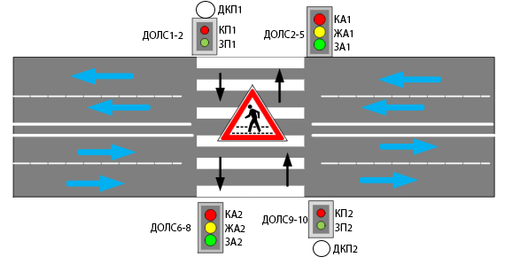
Рисунок 1 — Структура системы автоматизированного контроля и регулирования сигналов светофора
Датчики, представленные на рисунке:
- ДКП1-2 – датчик нажатия кнопки пешеходного перехода;
- ДОЛС1-10 – датчик освещенности лампы светофора;
Управляющие устройства, представленные на рисунке:
- КА1-2 – красный свет для автомобилей;
- ЖА1-2– желтый свет для автомобилей;
- ЗА1-2 – зеленый свет для автомобилей;
- КП1-2 - красный свет для пешеходов;
- ЗП1-2 – зеленый свет для пешеходов.

- Входные и выходные сигналы
Все используемые в системе датчики перечислены в таблице 1.

Таблица 1 — Используемые датчики
№ | Название | Код | Тип | Кол. | Описание выходных значений
1 | Датчик нажатия кнопки пешеходного перехода | ДКП | Д | 2 | 0 — Кнопка не нажата  1 — Кнопка нажата
2 | Датчик освещенности лампы светофора | ДОЛС | А | 10 | Освещенность [0; 300] люкс

3 Перечень исполнительных механизмов
В таблице 2 представлен перечень исполнительных механизмов.
Таблица 2 — Исполнительные механизмы
№ | Название | Количество | Описание выходных значений
1 | Красный свет для автомобилей | 1 | 0 – выключен  1 – включен
2 | Желтый свет для автомобилей | 1 | 0 – выключен  1 – включен
3 | Зеленый свет для автомобилей | 1 | 0 – выключен  1 – включен
4 | Красный свет для пешеходов | 1 | 0 – выключен  1 – включен
5 | Зеленый свет для пешеходов | 1 | 0 – выключен  1 – включен

4 Входные и выходные сигналы системы
В таблице 3 представлены входные сигналы системы. В таблице 4 представлены выходные сигналы системы.
Таблица 3 — Входные сигналы
Обозначение | Параметр | Тип | Переменная
ПИТ | Питание | Дискретный | I0.0
ДКП | Кнопка пешехода | Дискретный | I0.1
ДКП | Кнопка пешехода | Дискретный | I0.2
ДЖФА | Длительность желтой фазы для авто | Аналоговый | AIW0
ДЗФП | Длительность зеленой фазы для пешехода | Аналоговый | AIW2
ЗКФА | Задержка красной фазы для авто | Аналоговый | AIW4
ВС | Длительность красно-желтой фазы для авто | Аналоговый | AIW6

Таблица 4 — Выходные сигналы
Обозначение | Параметр | Тип | Переменная
КП | Красный для пешеходов | Дискретный | Q0.0
ЗП | Зеленый для пешеходов | Дискретный | Q0.1
КА | Красный для автомобилей | Дискретный | Q0.5
ЖА | Желтый для автомобилей | Дискретный | Q0.6
ЗА | Зеленый для автомобилей | Дискретный | Q0.7
ЗП | Зеленый свет для пешеходов | Дискретный | Q0.5
УС | Усиление света сигналов пешеходных переходов | Дискретный | Q1.0
ППП | Подсветка пешеходного перехода | Дискретный | Q1.2

5 Аппаратная часть на основе ПЛК S7
В таблице 5 представлены компоненты для ПЛК S7-200, необходимые для реализации проекта [3-4].
Таблица 5 – Конфигурация ПЛК S7-200
Компоненты | Название | Количество блоков | Адреса | Предназначение
Блок питания | SITOP smart  10 | 1 | - | Питание  системы
CPU | CPU 216 | 1 | - | Управление  системой
Входы цифровые | Встроенный | 1 | I0.0 – I0.2 | Чтение цифровых  управляющих  сигналов
Выходы  цифровые | Встроенный | 1 | Q0.0-  Q0.1, Q0.5-Q0.7, Q1.0, Q1.2 | Исполнительные  устройства
Входы  аналоговые | EM 231 | 1 | AIW0-  AIW8 | Чтение  аналоговых управляющих сигналов

6 Масштабирование
Для реализации операций сравнения фактической освещенности с константами необходимо выполнить масштабирование [5]. В таблице 6 представлено максимальное масштабирование с шагом дискретизации равным 0.0244.

Таблица 6 – Максимальное масштабирование сигнала от датчика освещенности
Освещенность, % | Импульсы для быстрого счета | Код для аналогового масштабирования
0 | 0 | 0000 0000 0000
0.0244 | 1 | 0000 0000 0001
0.00098 | 2 | 0000 0000 0010
… | … | ...
60 | 2459 | 1001 1001 1011
90 | 3689 | 1110 0110 1001
… | … | ...
100 | 4095 | 1111 1111 1111

Для реализации операций сравнения фактической освещенности с константами необходимо выполнить ее масштабирование [5]. В таблице 7 представлено максимальное масштабирование с шагом дискретизации равным 0,0244.

Таблица 7 – Масштабирование сигнала от датчика температуры
Освещённость (Люкс) | Код
0 | 0000 0000 0000
0,0733 | 0000 0000 0001
0,1466 | 0000 0000 0010
… | ...
0,2932 | 0000 0000 1011
… | …
0,7332 | 0000 0010 0111
… | …
2,9332 | 0011 0011 0111
… | …
299,9267 | 1111 1111 1110
300 | 1111 1111 1111

7 Блок-схемы алгоритмов
На рисунке 2 представлены блок-схема алгоритма управления сигналами светофора.
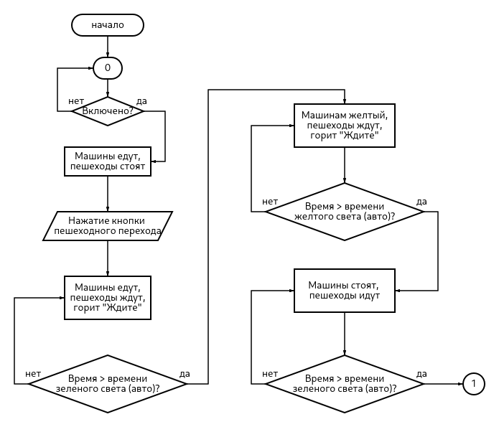
Рисунок 2 – Блок-схема главного цикла

8 Программа автоматизации для ПЛК S7-200

8.1 Включение пешеходного перехода
На рисунке 3 представлена программа объявления прерывания присутствия пешеходов [6-8]. Блок-схема этого действия представлена на рисунке 2. Реализовано с обработкой сигнала, приходящего с адреса SM0.0. Выходные сигналы датчиков представлены в таблице 4.
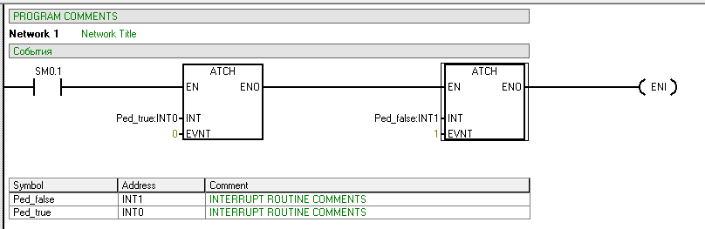
Рисунок 3 – Назначение прерываний для сигнала присутствии пешеходов
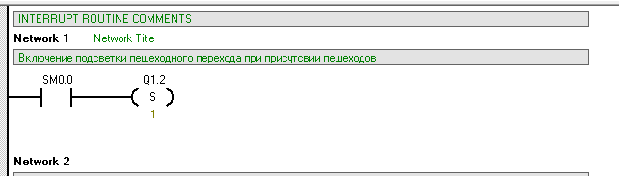
Рисунок 4 – Программа обработки прерывания при присутствии пешеходов
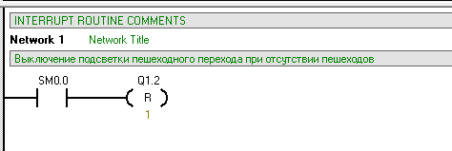
Рисунок 5 – Программа обработки прерывания при отсутствии пешеходов

8.2 Кнопка пешеходного перехода
На рисунке 6 представлен алгоритм программы для установки маркера 0.0. Блок-схема этого действия представлена на рисунке 2. Он обрабатывает сигналы с I0.0 и I0.1. Выходные сигналы датчиков представлены в таблице 4.
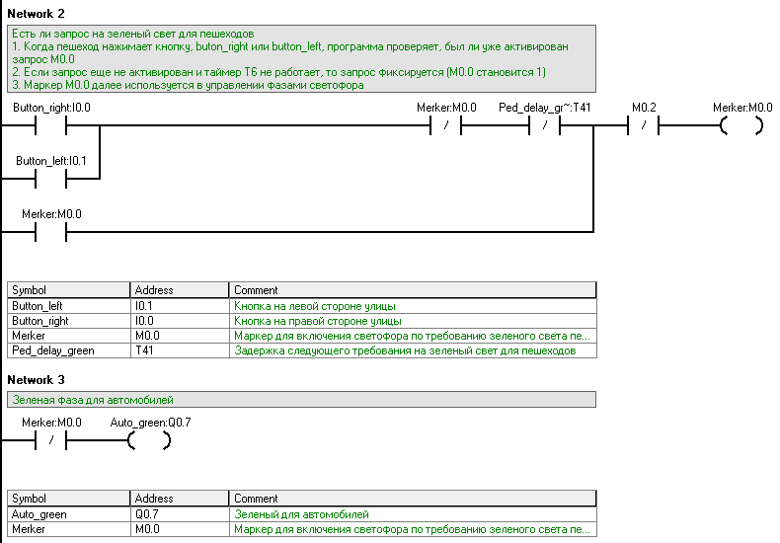
Рисунок 6 – Установка маркера нажатия кнопки пешеходного перехода

8.3 Желтый свет для автомобилей
На рисунке 7 представлен алгоритм запуска таймера желтой фазы, а также алгоритм самой желтой фазы для автомобилей. Блок-схема этого действия представлена на рисунке 2. Выходные сигналы датчиков представлены в таблице 4.
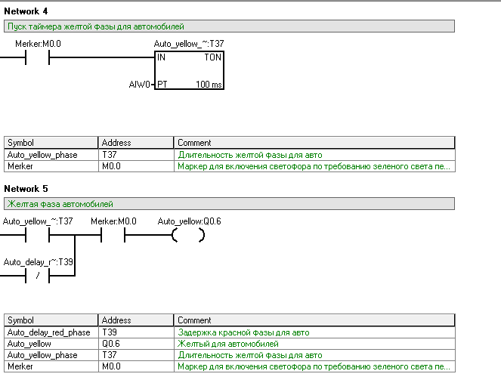
Рисунок 7 - Алгоритм обработки желтого света светофора

8.4 Зеленый свет для пешеходов
На рисунке 8 представлен алгоритм пуска таймера и самого процесса зеленой фазы для пешеходов. Блок-схема этого действия представлена на рисунке 2. Выходные сигналы датчиков представлены в таблице 4.
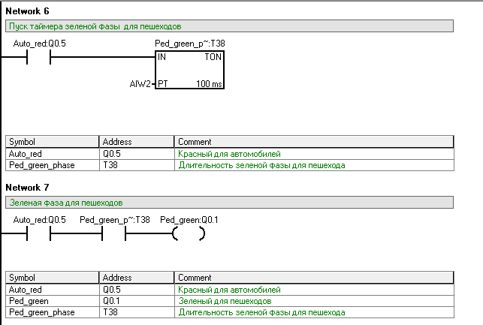
Рисунок 8 - Зеленая фаза для пешеходов

8.5 Красная фаза для пешеходов
На рисунке 9 представлен алгоритм пуска задержки желтой фазы для автомобилей и алгоритм красной фазы для пешеходов. Блок-схема этого действия представлена на рисунке 2. Выходные сигналы датчиков представлены в таблице 4.
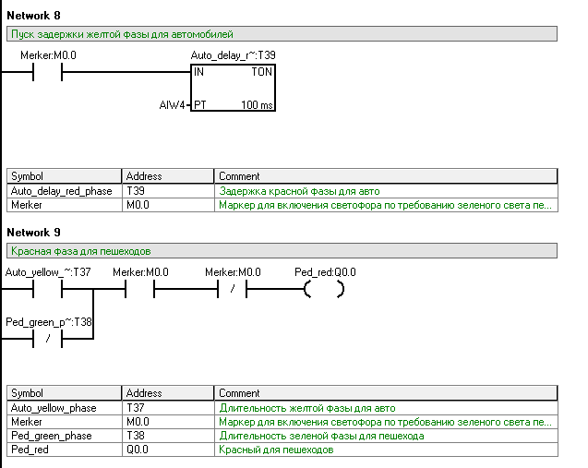
Рисунок 9 — Пуск таймера задержки желтой фазы для авто и красная фаза для пешеходов

8.6 Пуск таймера красно-желтой фазы для автомобилей
На рисунке 10 представлен алгоритм пуска таймера красно-желтой фазы для автомобилей. Блок-схема этого действия представлена на рисунке 2. Выходные сигналы датчиков представлены в таблице 4.
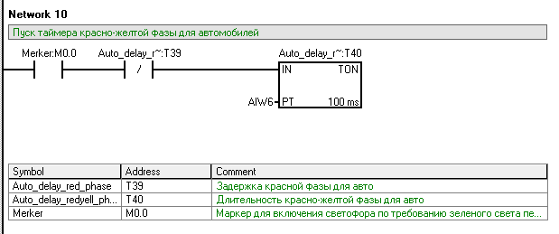
Рисунок 10 — Пуск таймера красно-желтой фазы для автомобилей

8.7 Пуск задержки запроса на зеленый свет для пешеходов
На рисунке 11 представлен алгоритм пуска задержки запроса на зеленый свет для пешеходов. Блок-схема этого действия представлена на рисунке 2. Выходные сигналы датчиков представлены в таблице 4.
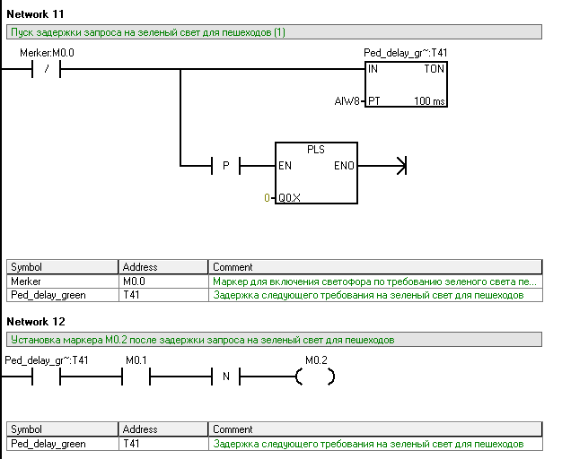
Рисунок 11 — Пуск задержки запроса на зеленый свет для пешеходов

8.8 Включение режима усиления сигнала освещения
На рисунке 12 представлен алгоритм включения режима усиления сигнала освещения в зависимости от значения быстрого счетчика. Блок-схема этого действия представлена на рисунке 2. Выходные сигналы датчиков представлены в таблице 4.
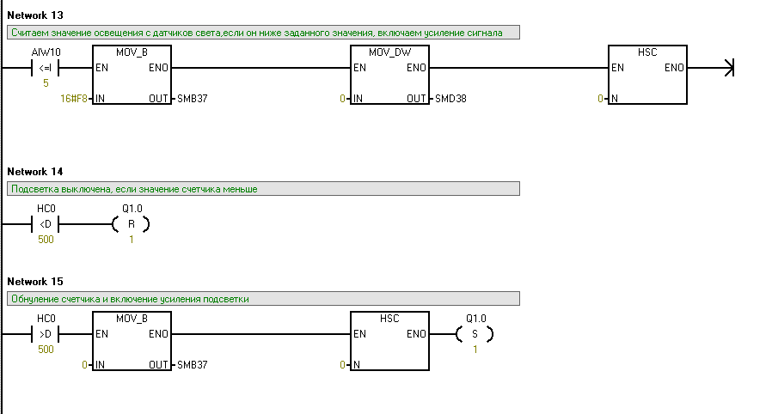
Рисунок 12 — Включение режима усиления сигнала освещения

Вывод
В рамках данного курсового проекта была разработана система контроля трафика движения транспорта и пешеходов.
Система предоставляет возможность управления параметрами светофоров с использованием датчиков, контроллеров и исполнительных устройств. Она обеспечивает эффективное управление пешеходными переходами, позволяя регулировать время работы светофоров в зависимости от плотности потока пешеходов и транспортных средств. Это улучшает безопасность на дорогах, предотвращая возможные аварийные ситуации и оптимизируя движение.

Список источников
- Введение в ПЛК [Электронный ресурс] - Электронные данные – Режим доступа к данным: https://www.compel.ru/lib/95591, свободный – Дата доступа: 06.03.2025.
- Автоматизированная система управления тепличным хозяйством на базе микроконтроллеров [Электронный ресурс] - Электронные данные – Режим доступа к данным: http://elar.uspu.ru/bitstream/uspu/15860/2/Kelsin2.pdf свободный – Дата доступа: 06.03.2025.
- Технические средства на примере семейства SIMATIC S7-200 // Изучаем цифровую технику [Электронный ресурс] - Электронные данные – Режим доступа к данным: https://cifra.studentmiv.ru/wp-content/uploads/2020/12/2_Odnokorpusnyie-PLK_tehnicheskie-sredstva.pdf , свободный – Дата доступа: 06.03.2025.
- Программируемый контроллер S7-200 // Intechcom [Электронный ресурс] - Электронные данные – Режим доступа к данным: http://www.intechcom.ru/sites/default/files/production_files/s7-200_man.pdf , свободный – Дата доступа: 06.03.2025.
- Музылева, И. В. Практическая работа в STEP7 Micro/Win промышленного программного обеспечения SIMATIC. Учебное пособие. [Текст]: учебное пособие / И. В. Музылева. – Липецк: ЛГТУ, 2005.
- Набор команд S7–200 // Siemens-ru [Электронный ресурс] - Электронные данные – Режим доступа к данным: https://www.siemens-ru.com/doc/06_InstructionSet_r.pdf , свободный – Дата доступа: 06.03.2025.
- Музылева, И. В. Программирование промышленных логических контроллеров SIMATIC S7. Часть 1. Семейство S7-200 [Текст]: учебное пособие / И. В. Музылева. – Липецк: ЛГТУ, 2013. – 72 с.

